ЗАДАНИЯ НА 13 апреля.
Русский язык 2 класс
 | 13 апреля 2020
ТЕМА | Раздел в учебнике | Классная работа | Домашнее задание
Что такое текст описание ? | Уч. с. 95-96 | Просмотреть урок № 73  Российская электронная школа https://resh.edu.ru/  Выполнить упр. 164 | 1.Выполнить тренировочные  задание урок 73 (устно);  2.уч. с. 97 упр.167(письменно), выуч. правило с.96
 | Литературное чтение 13 апреля 2020
ТЕМА | Раздел в учебнике | Классная работа | Домашнее задание
Стихи Э.Успенского. | Уч. с. 146-149 | 1.Выразительное чтение стихотворений .Ответить с. 149 на вопросы (устно) | К понравившемуся отрывку нарисовать рисунок.
 | Музыка 13 апреля 2020
ТЕМА | Раздел в учебнике | Классная работа | Домашнее задание
Музыкальные инструменты. И всё это-Бах! |  | Просмотреть видеоурок: https://www.youtube.com/watch?v=6XriCJMTCZE  Ответить на вопросы:  в какой стране родился И.С.Бах?  Кто научил музыке?  На каких инструментах играл? Где работал?
 | Технология 13 апреля 2020
ТЕМА | Раздел в учебнике | Классная работа | Домашнее задание
Что такое натуральные ткани? Каковы их свойства? |  | Просмотреть урок № 14 . Российская электронная школа https://resh.edu.ru/ или просмотреть презентацию по ссылке: https://infourok.ru/material.html?mid=6880
Английский язык 2 класс
 | 13 апреля 2020
ТЕМА | Раздел в учебнике | Классная работа  Class work | Домашнее задание  Homework
Ветрено! | Стр.102-103 | 1)Записать число  Monday, the thirteenth of April  Class work.  Прописать буквы Ii,Jj.  2) Просмотреть видеоурок:  https://youtu.be/uIk0eiBZNGU  https://youtu.be/lCboULijBJM  3)Упр.1,стр.102 записать слова  It's windy! It's cold! island  в тетради по одной строке.  4).Выписать в словарь первые 5 слов на стр.147 Unit 14.  5)Упр.1,2,3 устно. | Homework  Ex., p.  1)Выучить слова в словаре устно и письменно.  2) Упр.2,3стр.103 (сборник упражнений)письменно.  Напоминаю правило: артикль употребляется только с существительными в единственном числе (без окончания –s).
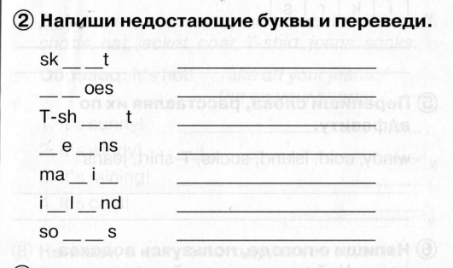

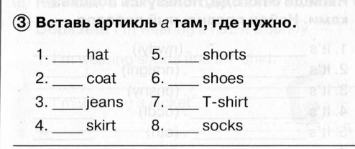
13 апреля 2020 Внеурочная деятельность «Моя малая Родина»
Водоёмы Крыма. |  | Просмотреть видео по ссылке: https://www.youtube.com/watch?v=oMnsuoNOVg0

